
МИНОБРНАУКИ РОССИИ
Федеральное государственное бюджетное образовательное учреждение
высшего образования
«МИРЭА - Российский технологический университет»
РТУ МИРЭА
Институт искусственного интеллекта
Кафедра проблем управления
Лабораторная работа №1
по дисциплине «Программное обеспечение мехатронных и робототехнических систем»

Выполнили студенты группы  КРБО-01-22 | Бадалян А.А.  Куприянова А.К.  Цепкин Ю.Ю.
Преподаватель: | ст. преподаватель Морозов А.А.
Работа представлена к защите: | «___» _________ 2025 г.

Москва 2025
ОТЛАДКА ПРОГРАММНОГО ОБЕСПЕЧЕНИЯ РОБОТОТЕХНИЧЕСКИХ СИСТЕМ С ИСПОЛЬЗОВАНИЕМ ВИРТУАЛЬНОГО МОДЕЛИРОВАНИЯ
Цель работы
Получение навыков моделирования объекта управления в промышленных системах автоматического управления и создание функциональных блоков.
Задание
Создать виртуальную систему управления (рис. 1.1), включающую: модель объекта управления (рис. 1.2), ПИ-регулятор (рис. 1.3), сумматор и обратную связь. Передаточная функция объекта:
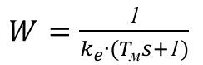
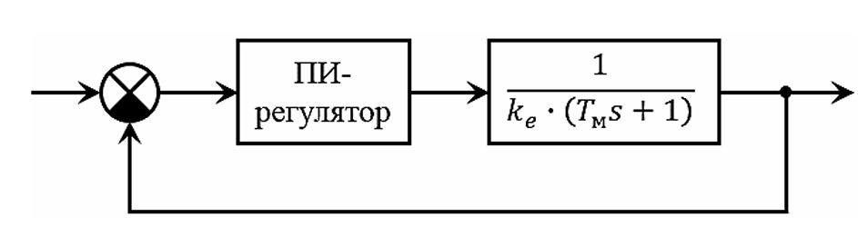
Рис. 1.1. Структура системы управления.
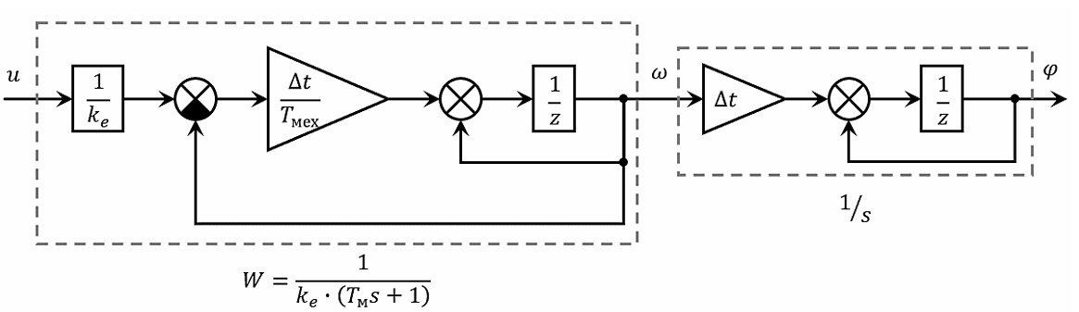
Рис. 1.2. Структура объекта управления.
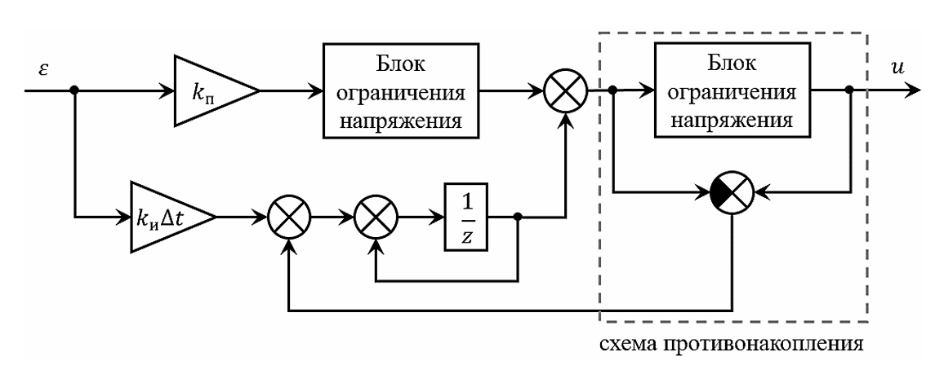
Рис 1.3. Структура ПИ-регулятора.
Порядок выполнения
1. Создание проекта и добавление в него перечень объектов для реализации требуемых моделей;
2. Создание моделей объектов;
3. Объединение объекта и регулятора в систему управления в основной программе с применением разработанных функциональных блоков;
4. Написание программы, подающей на систему управления ступенчатое воздействие. Сравнение переходного процесса объекта управления без регулятора и с регулятором различных настройках коэффициентов регулятора.

ХОД РАБОТЫ
1. Создание проекта в среде Automation Studio.
Были добавлены объекты, такие как “ANSI C Program” и “ANSI C Library”. Далее в библиотеке были созданы 3 функциональных блока: «FB_Motor», в котором реализуется модель двигателя постоянного тока; «FB_Regulator», выполняющий роль модели ПИ-регулятора; «FB_Integrator», представляющим из себя модель интегрирующего звена.
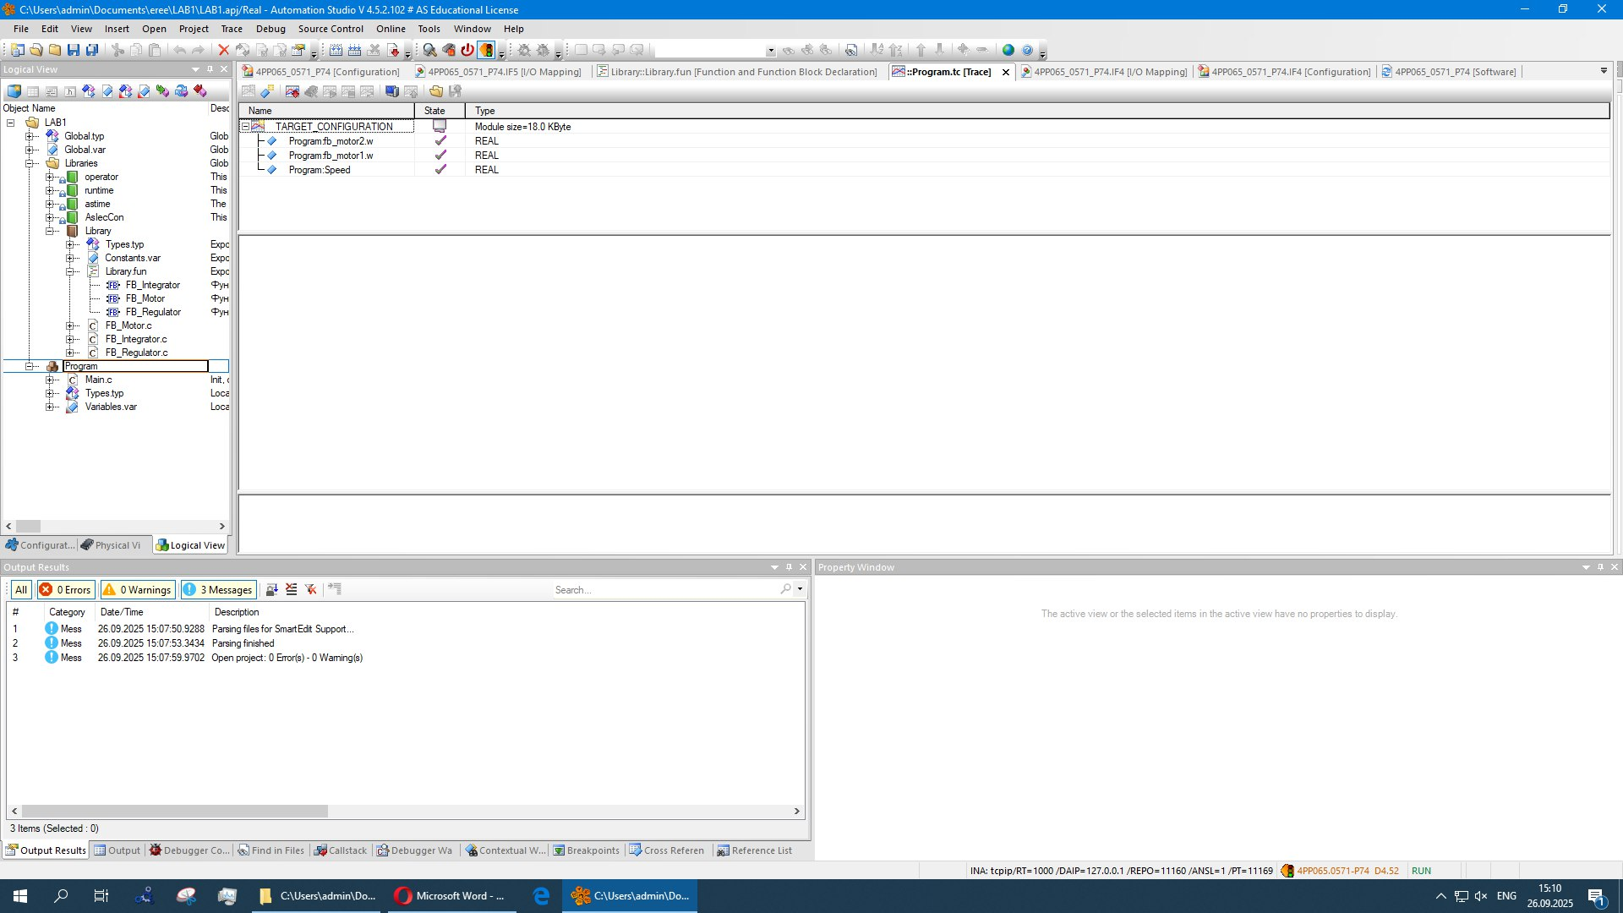
Рис. 2. Создание в проекте объектов

2. Создание моделей объектов.
В начале был разработан интегратор.
Таблица 1. Параметры функционального блока FB_Integrator.
Конфигурация | Имя | Тип данных | Описание
вход | in | REAL | вход интегрирующего звена
выход | out | REAL | выход интегрирующего звена
внутреннее состояние | dt | REAL | шаг расчета [с]
предыдущее значение | prev_value | REAL | значение интегратора на предыдущем шаге

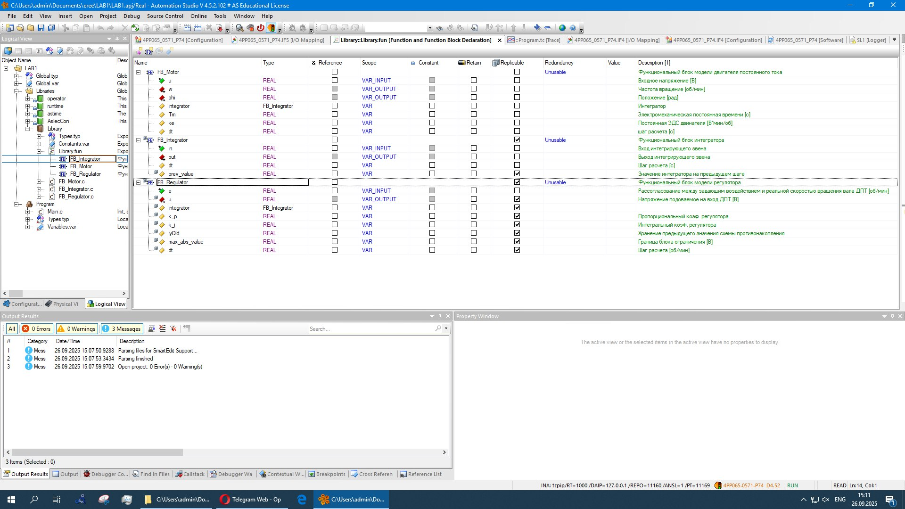
Рис. 3. Параметры функционального блока FB_Integrator.
На структурных схемах блок интегратора представляет собой следующую структуру:
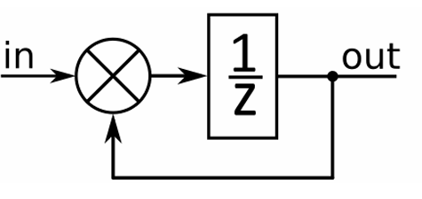
Рис. 4. Структурная схема интегратора.
Логика работы интегратора заключается в накоплении сумм разностей входного и выходного значений в соответствии с шагом расчета, что было в программном коде данного функционального блока (см. приложение А).
Далее был разработан функциональный блок FB_Motor.
Рис. 5. Параметры функционального блока FB_Motor.
Был разработан программный код функционального блока «FB_Motor», использующий приведенные выше поля в соответствии с их описанием. Расчет значения на выходе блока происходит в соответствии со схемой ДПТ (см. приложение Б).
Далее был разработан функциональный блок FB_Regulator.
Рис. 6. Параметры функционального блока FB_Regulator.
Был написан программный код, использующий приведенные выше поля в соответствии с их описанием (см. приложение В). Расчет значения на выходе блока происходит в соответствии со схемой ПИ-регулятора (рис. 1.3). Схема противонакопления используется для ограничения напряжения, поступающего на двигатель, в целях обеспечения стабильности его работы.
Также в схеме присутствуют два ограничителя напряжения: после П-звена выходного напряжения. Величина ограничения задается с помощью внутреннего состояния Umax. Расчет коэффициентов регулятора производится с помощью метода обратной задачи динамики (ОЗД).

3. Объединение объекта и регулятора в систему управления в основной программе с применением разработанных функциональных блоков.
В переменных (Variables) основной программы Main, были созданы следующие поля:
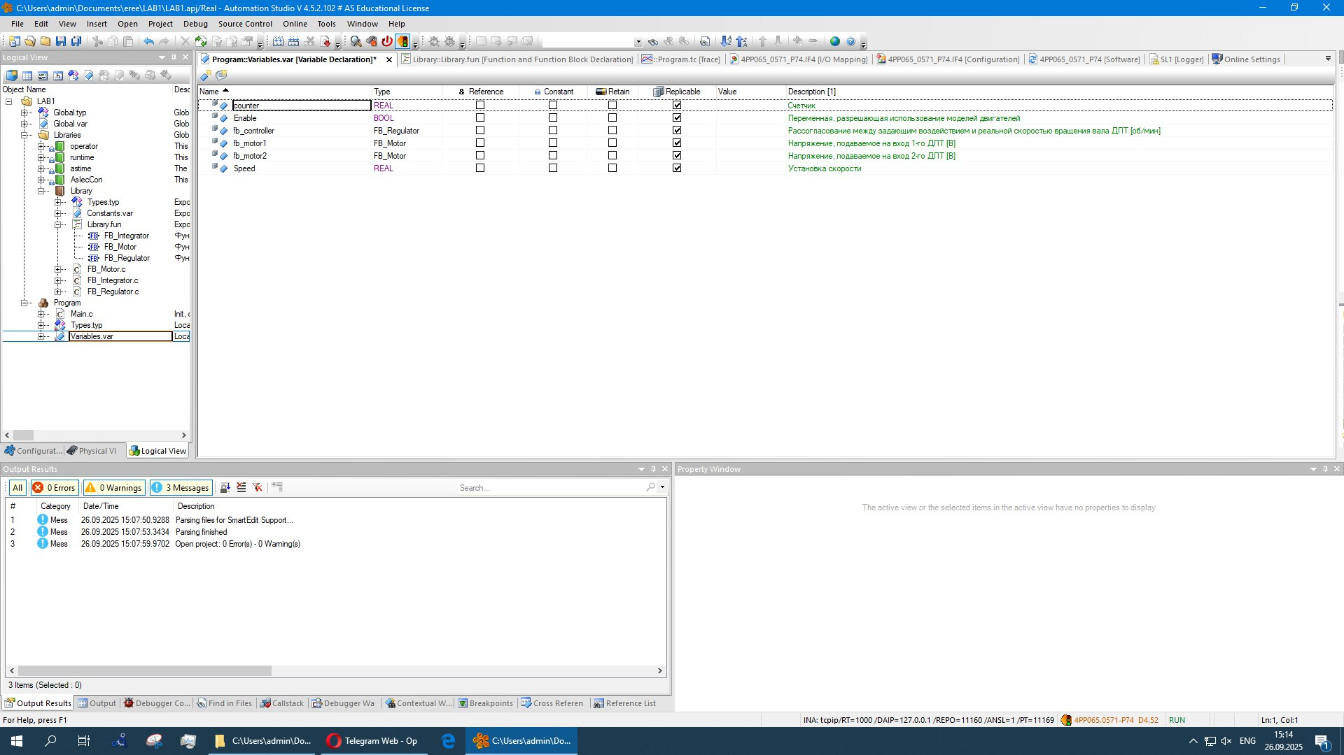
Рис. 7. Переменные основной программы.
В основной программе, в части инициализации «Init», были заполнены все постоянные (коэффициенты регуляторов, постоянные времени, граничные значения и шаги расчета) созданных объектов (fb_controller и fb_motor), также в основном цикле программы была реализована система управления (рис. 1.1), имеющая на входе значение переменной speed и активирующаяся при наличии логической «1» в переменной enable. (см. приложение Г).

4. Написание программы, подающей на систему управления ступенчатое воздействие. Сравнение переходной процесс объекта управления без регулятора и с регулятором.
В переменные основной программы был добавлен второй мотор, с использованием данных, аналогичных уже созданному ранее мотору. (рис. 7), а также добавлено исполнение функционального блока второго мотора в основной цикл программы, подавая на его вход уставку speed. Было реализовано ступенчатое воздействие на вход системы управления и второго двигателя, используя вспомогательную переменную-счетчик counter (см. приложение Г).
С помощью средства Trace были сняты графики входного воздействия (скорости вращения), двигателя без регулятора и двигателя с регулятором.
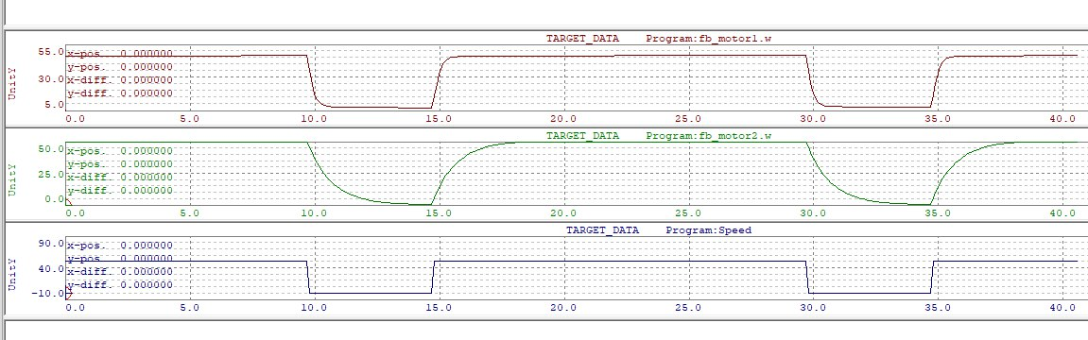
Рис. 8. График уставки, скорости вращения двигателя без регулятора и скорости вращения двигателя с настроенным регулятором.

ВЫВОД
В ходе выполнения лабораторной работы была реализована модель двигателя постоянного тока, управляемого при помощи ПИ-регулятора. Для этого были созданы три функциональных блока: мотор, интегратор и регулятор, скомпонованных согласно схеме управления двигателем по обратной связи. Исследованы зависимости скорости вращения двигателя от времени при ступенчатом воздействии для случая с ПИ-регулятором и без него.

КОНТРОЛЬНЫЕ ВОПРОСЫ
- Назовите основные достоинства применения виртуального моделирования исполнительных устройств при отладке программного обеспечение робототехнических и мехатронных систем.

Экономические и временные выгоды (возможность отладки, проверка гипотез, возможно приводящих к выходу из строя оборудования и т.п.)

- Назовите на каком этапе разработки программного обеспечения осуществляется верификация программного обеспечения, запущенного на реальном контроллере, совместно с виртуальной моделью, окружающей среду.

На этапе тестирования, последующему написанию исходного кода

- Назовите последовательность необходимых действий для реализации закона управления, заданного в виде передаточной функции с одним входом и одним выходом.

  - Выбор частоты дискретизации, параметров мотора
  - Разложения передаточной функции на простейшие
  - Сборка этих компонентов в общую структуру САР
  - Подбор коэффициентов
  - Написание программного кода

- Опишите методику расчета регулятора.

Расчет коэффициентов регулятора производится с помощью метода
обратной задачи динамики (ОЗД).

- Что такое функциональный блок и для чего они используются?

Функциональный блок — это автономная и независимая единица, предназначенная для выполнения определённой функции или набора функций, а также циклически выполняющаяся функция с указанием на экземпляр его структурой.
Предназначен для реализации определенных функций, например в нашей работе у нас есть 3 функциональных блока: мотор, интегратор и регулятор, каждый из них выполняет свою функцию.

Приложение А
Листинг кода функционального блока FB_Integrator

#include <bur/plctypes.h>
#ifdef __cplusplus
extern "C"
{
#endif
#include "Library.h"
#ifdef __cplusplus
};
#endif

void FB_Integrator(struct FB_Integrator* inst)
{
inst->out = inst->dt * inst->in + inst->prev_value;
inst->prev_value = inst->out;
}

Приложение Б
Листинг кода функционального блока FB_Regulator

#include <bur/plctypes.h>
#ifdef __cplusplus
extern "C"
{
#endif
#include "Library.h"
#ifdef __cplusplus
};
#endif

void FB_Regulator(struct FB_Regulator* inst)
{
REAL a = inst->e * inst ->k_p;
REAL b = inst->e * inst ->k_i;

a = a > inst->max_abs_value ? inst ->max_abs_value : a;
a = a < -inst ->max_abs_value ? -inst ->max_abs_value : a;

inst->integrator.in = b + inst->iyOld;

FB_Integrator(&inst->integrator);

REAL sum = a + inst->integrator.out;
inst->u = sum;
inst->u = inst->u > inst->max_abs_value ? inst->max_abs_value : inst->u;
inst->u = inst->u < -inst->max_abs_value ? inst->max_abs_value : inst->u;
inst->iyOld = inst->u - sum;
}

Приложение В
Листинг кода функционального блока FB_Motor

#include <bur/plctypes.h>
#ifdef __cplusplus
extern "C"
{
#endif
#include "Library.h"
#ifdef __cplusplus
};
#endif

void FB_Motor(struct FB_Motor* inst)
{
REAL a = inst->u / inst->ke - inst->w;
REAL b = a / inst->Tm;

inst->integrator.in = b;
FB_Integrator(&inst->integrator);

inst->w = inst->integrator.out;
}

Приложение Г
Листинг кода основной программы Program
#include <bur/plctypes.h>

#ifdef _DEFAULT_INCLUDES
#include <AsDefault.h>
#endif

void _INIT ProgramInit(void)
{
fb_motor1.dt = 0.01;
fb_motor1.ke = 0.24;
fb_motor1.Tm = 0.1;
fb_motor1.u = 0;
fb_motor1.integrator.dt=0.01;

fb_motor2.dt = 0.01;
fb_motor2.ke = 0.24;
fb_motor2.Tm = 0.1;
fb_motor2.u = 0;
fb_motor2.integrator.dt=0.01;

fb_controller.dt = 0.01;
fb_controller.integrator.dt = 0.01;
fb_controller.k_i = 0.2;
fb_controller.k_p = 0.78;
fb_controller.max_abs_value = 24.0;

Speed = 0;
counter = 0;
Enable = 1;
}

void _CYCLIC ProgramCyclic(void)
{
if (Enable)
{
if(counter == 200)
{
Speed = 0;
counter = 0;
}
else if (counter == 50)
{
Speed = 50;
}
counter++;

fb_controller.e = Speed - fb_motor1.w;
FB_Regulator(&fb_controller);
fb_motor1.u = fb_controller.u;
FB_Motor(&fb_motor1);

fb_motor2.u = Speed * fb_motor2.ke;
FB_Motor(&fb_motor2);
}
}

void _EXIT ProgramExit(void)
{
}

